ChaseDream GMAT數學寂靜整理（原始稿）（2018-02-16起）
整理菌： qv0518
最新版本連結： https://forum.chasedream.com/thread-1316903-1-1.html

2018-02-16起寂靜整理匯總
【原始連結】02/16原始寂靜連結匯總 by Cinderella灰
https://forum.chasedream.com/thread-1316918-1-1.html
【數學】02/16起數學寂靜原始稿 by qv0518
https://forum.chasedream.com/thread-1316903-1-1.html
【閱讀】02/16玥瀆寂靜整理 by huajiananhai
https://forum.chasedream.com/thread-1316923-1-1.html
【IR】02/16起IR寂靜整理 by Super鱷魚杭
https://forum.chasedream.com/thread-1316923-1-1.html
【作文】02/16起坐穩寂靜整理 by qv0518
https://forum.chasedream.com/thread-1316904-1-1.html

【數學討論稿1-100】02/16起數學寂靜討論稿 by 弗雷澤631
https://forum.chasedream.com/thread-1317464-1-1.html
【數學討論稿101-106】0216起數學討論稿 by 左左沫兒
https://forum.chasedream.com/thread-1317707-1-1.html

重要技巧：
- 文檔內搜索日期，比如“02/16”，查看全部當日更新，包括新增及補充；
- 構築連結直通寂靜原帖。

更新日誌：
03/01 22:35，更新到157題，感謝edguy！
03/01 10:16，更新到154題，第7，8，9，11，16，18 ，23，24，26，50，76，77，82，89， 109，111，114題補充，感謝bellgogogo，zydleaf，minzo，吃瓜少女！
02/28 10:12，更新到144題，第4，7，15，17，23，28，51，55，62，78，82，84，86，88，90，91，96題補充，感謝neverhazel，王唔吱，希冀奇跡，褙心Xxx，skc369，曼曼諾！
02/27 09:58，更新到106題，第7，8，16，17，34，36，46，48，49，60，78，89，題補充，感謝必須要加油，優酪乳派派，Serena.Wu，pnwong，王吃虧，皮瑞秋，Ulrica_K，lza96775！
02/25 06:00，更新到90題，第4，24，40，49補充，感謝黃昏的盛宴G，punkdancer，PannieLee，yaoyaoxiang，蠢蠢_kathy！
02/24 06:00，更新到72題，第3題補充，感謝maikelaolang！
02/23 06:00，更新到71題，第8，19，23，26，27，29，36題補充，感謝yliu5939，DAIzezeze，yty_yxj！
02/22 06:00，更新到53題，第1，3，4，12，23，24題補充，感謝fffff77777，Ivy_Pass_GMAT，Tutumi，藍色龍貓！
02/21 06:00，更新到27題，第4題補充思路，感謝Jianand，wkkaren！
02/20 00:51，更新到24題，感謝Cathyzhang1230！
02/19 06:00，更新到23題，感謝clch，cavaliersushi，fansang，chmo，gwx123411，leochan96！
02/18 06:20，更新到6題，感謝Carolinek，阿輝在和他的茶！
02/16 換褲日（換褲時間統計）

No. | 題 目 | 構築 | 備註 | 日期
1 | DS：買at least20張團隊票能便宜40% ，有個辦公室的人 （少於20人）要去，但他們又能拉到很多人，問 辦公室的人和在拉些人一起去 總票價一樣？  條件1：一張票40？還是50 忘了  條件2：辦公室18個人 | Carolinek |  | 02/18
 | 【1-補充】問的是拉到多少人的時候總票價和office人自己去的價格一樣 | Ivy_Pass_GMAT |  | 02/22
 | 【1-補充】寂靜第一題是有的 18個人 票50元 知道人數就成了 不需要知道票多少錢 | yty_yxj | Q50 | 02/23
2 | DS：還有個兩條線相交了 角a，b 然後a<b 問角a多少吧？  條件1：b是多少  條件2：a+b多少 | Carolinek |  | 02/18
3 | PS：就是一個桶裡面有這些水然後知道h跟w， 桶的高度是H， 然後把水桶斜過來一邊的水面到了H另一邊水面也給了，好像是1/2h， 但是我給忘了， 然後最後就問H的運算式？  構築：很簡單的，就用體積相同來算就好了。  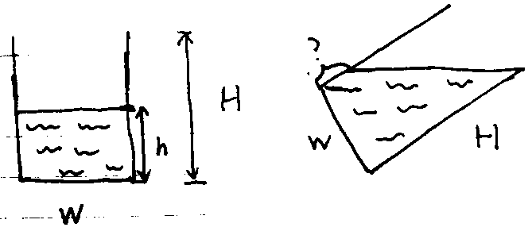 | 阿輝在和他的茶 |  | 02/18
 | 【3-補充】水桶傾斜的變體 | Tutumi |  | 02/22
 | 【3-補充】就那道水傾斜放在一個容器裡的，一個條件是底面是個正方形。其他條件一樣。求小h？  構築：當時想了半天沒想起來三角形體積怎麼求，還是沒做出來，哭死 | maikelaolang |  | 02/24
4 | PS：1/(n-2)!+1/(n!)=(an^2+bn+c)/(n!)，然後算a+b+c 把分母換成一樣就好算了  【補充思路】by wkkaren  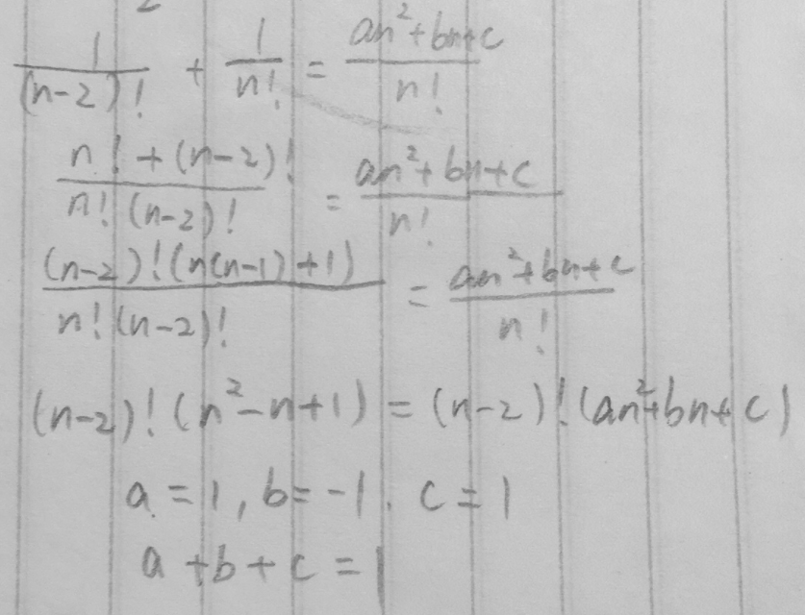 | 阿輝在和他的茶 |  | 02/21
 | 【4-補充】  PS：(n!+1)/(n!-1) = （an^2+bn+c）（記不太清了）/（n！+1） | Jianand |  | 02/21
 | 【4-補充】我遇到了變種題，1/(n-1)! +1/(n+1)!=(an^2+bn+c)/(n+1)! | Ivy_Pass_GMAT |  | 02/22
 | 【4-補充】PS：1/(2n+1)!+1/(2n-1)!=(an^2+bn+c)/(2n+1)! | yaoyaoxiang |  | 02/25
 | 【4-補充】  PS：$\frac{1}{\left(2n-1\right)!}-\frac{1}{\left(2n+1\right)!}$，如果可以寫成$\frac{an^{2}+\dot{b}n+c}{(2n+1)!}$，問a+b+c=？  構築答案：5 | 褙心Xxx |  | 02/28
5 | DS：有200個學生，然後學習法語跟西班牙語，有百分之多少的人會法語，有百分之多少的人會西班牙語。問兩個語言都會的跟兩個語言都不會的比？  條件1：好像是兩個都會的有多少人。  條件2：我給忘了$-$ | 阿輝在和他的茶 |  | 02/18
6 | PS：給了兩個座標然後問穿過了那幾個區間。我記不清座標了，不過斜率跟y軸交叉點都是負的。所以就是第一第三還有第四區間。 | 阿輝在和他的茶 |  | 02/18
7 | 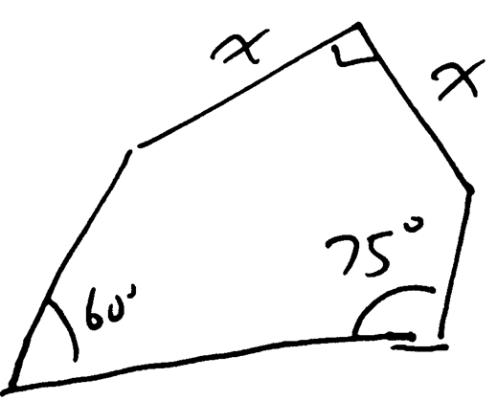  PS：兩個x 之間是直角， 問圖形周長，用x 表達？  整理菌：  構築的圖可能是有點問題，根據其他構築的寂靜推測圖可能如下：（個人臆測，僅供參考）  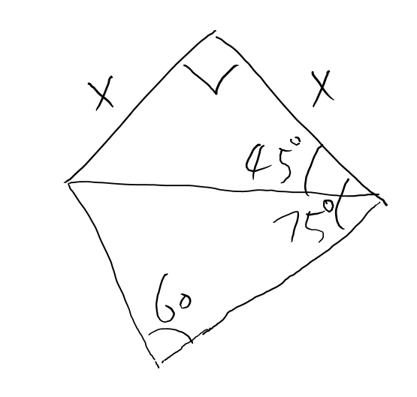 | clch |  | 02/19
 | 【7-補充】PS：有個幾何題，我看有人分享過了，就是算一個四邊形的周長。我選的是：2+sqrt(6) | gwx123411 | Q51 | 02/19
 | 【7-補充】PS：考了一道三角形的題，用到了30度直角三角形，三邊比是1：根號3：2。 | cavaliersushi |  | 02/19
 | 【7-補充】本月寂靜一個四邊形，有兩個邊x且夾角90那題， 求四邊形周長， | 王吃虧 | Q51 | 02/27
 | 【7-補充】  PS：已知黑色的90度 60度 75度，上面一個邊和右邊一個邊是x，求周長用X的表達？  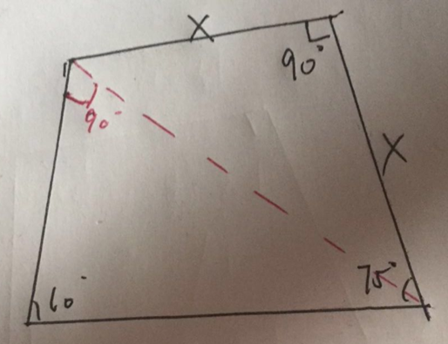  其實中間一連紅色的線就很容易了，原圖也這樣那個交看起來特別不像90度，導致我很爛的空間想像能力蒙圈了。。。 | 希冀奇跡 |  | 02/28
 | 【7-補充】7題 確認題目正確，我選的也是2+根號6 | minzo | Q50 | 03/01
8 | PS：R 是圓的半徑， H 是盒子的高 L 是長。 問表面的面積？  構築答案：我算出來是 2H(L+2R) + R(pi R + 2L + pi L)， 5個variable, 但選項都是4 個variable  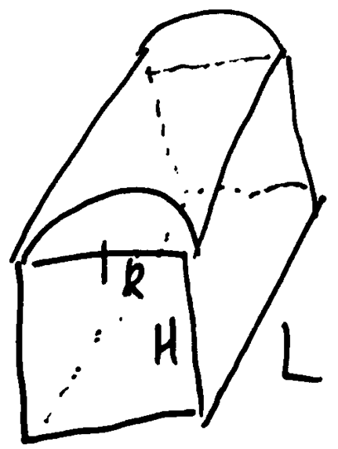  不知道哪裡算錯了 | clch |  | 02/19
 | 【8-補充】寂靜第八題 那個原構築有個地方沒看到可能，求得是表面積 但因為那個是個大棚，所以不用算底 因此大家會了吧 | yty_yxj | Q50 | 02/23
 | 【8-補充】第八題 我看到的選項都是 R()+L()的形式 | 皮瑞秋 |  | 02/27
 | 【8-補充】8原題確認 | 吃瓜少女 |  | 03/01
9 | PS：一共有45 人。有A, B ,C 三本雜誌， 39 人訂了至少一本， 沒訂雜誌的人跟訂了3本雜誌的人是一樣的，同時訂了A和B 24人 ， B和C 8人， C和A 13人 . 這三個數字不太記得。問多少人只訂了一本雜誌？ | clch |  | 02/19
 | 【9-補充】考了兩道set問題。訂3份報紙之類的。只訂兩份的多少人，三份都訂的多少人。求只訂其中一份的。這類題要很熟 | bellgogogo | Q50 | 03/01
10 | DS：考了一道四邊形判斷是不是矩形?  條件1：大概是給了勾股數。（可以判斷是直角）  條件2：對邊相等  構築答案：答案應該是C，兩個都需要。 | cavaliersushi |  | 02/19
11 | PS：相似三角形，給了一個圖。三角形下麵不斷地extend出來 | cavaliersushi |  | 02/19
 | 【11-補充】  PS：已知sphere和半徑，有一顆star，問star從球心處上升500km，求orbit邊長？  構築答案：用相似三角形就能做 | bellgogogo | Q50 | 03/01
12 | PS：大概是問一個square A和另一個circle A的周長相等，square A和另一個circle B面積相等，問CircleA和circle B的半徑比？具體誰比誰記不清了。 | cavaliersushi |  | 02/19
 | 【12-補充】我遇到的是B比A的半徑，那就是 根號π/2 | Ivy_Pass_GMAT |  | 02/22
13 | PS：給了5個負數都是-1/(1/√3) - 1/(1/√5) 還有-1之類的，問第四個大的是誰？其實就是無理數分數的簡單化簡，但是要化簡四個。建議記一下√3=1.73和√5=2.23的近似值，有利於迅速判斷。 | cavaliersushi |  | 02/19
14 | DS：好像是一個數是5的倍數，問被6除餘幾？  條件1：被4 除餘3  條件2：被12除餘3 | fansang |  | 02/19
15 | PS：給了a(0,0)，b(3,1)，c有六個選擇（1，3）（－1，－3），（3，－1），（－3，1），（1，－3），（－1，3）大概這種，問有幾種bc的長度？  構築：一開始題目還差點看成問ac是不是等於bc。。。 | fansang |  | 02/19
 | 【15-補充】  PS：ABC三角形，A(0,0)，B(3,1)，C從六個點選(3,-1)，(1,3)，(-1,3)，(1,-3)…忘了，問不同的BC長度有多少種？  構築答案：5（有兩個長10） | 褙心Xxx |  | 02/28
16 | PS：2^(5550)被7除求餘數 | chmo |  | 02/19
 | 【16-補充】  PS：2^2055除7的餘數是？ | 必須要加油 |  | 02/27
 | 【16-補充】16題 遇到的是2^(5550)，秒選 | minzo | Q50 | 03/01
17 | DS：一個矩形的草坪上有兩條路，一條是平行於長邊的細長矩形，另一條是個兩短邊在矩形長邊上，另外兩邊斜著的平行四邊形（大家發揮想像），求路的面積  條件1：知道矩形和平行四邊形的短邊長度  條件2：知道平行四邊形斜邊與矩形長邊的角度  構築答案：我選了c | chmo |  | 02/19
 | 【17-補充】  DS：寂靜裡面有的一道題，一塊矩形球場（草皮）中間有一個歪十字的小路，一條小路是短邊在矩形長邊上的平行四邊形，另一條小路是和長邊平行的一個細長矩形。正式考題中，這倆路和JJ裡畫的一樣，就是交叉在正中，然後圖示給了矩形球場的長和寬（都是具體數值）。求鋪草坪的面積數。即S大矩形-S2條小路  條件1：給了平行四邊形和細長矩形的短邊長（即給了兩條小路的寬）  條件2：給了兩條小路相交的夾角是45度  條件1單獨，無法求出兩條小路相交處的面積，1+2以後即可以求出相交處面積，從而算出面積差值。選C | Serena.Wu |  | 02/27
 | 【17-補充】補充16, 題幹中給了長方形的長和高. | neverhazel |  | 02/27
18 | DS：一共有25人。問男生二年級有多少人？  條件1：男生一共A=16人  條件2：二年級一共B=12人。  構築答案：我選的E。本來想選C非常不確定。這個四元方程似乎解不出來。【線上找了個計算器】解不出來，選E  a+b=16c+d=9  a+c=12  b+d=13 | gwx123411 | Q51 | 02/19
 | 【18-補充】18題  DS: How many second grade students of male in the class of 25 students ?  條件1：男生多少人  條件2：二年級有多少人  構築答案：這個題我也選的E算不出來，題目問的一個介詞套一個的（我記得題目應該沒錯） | minzo | Q50 | 03/01
19 | DS：(記不太清了)，講的是1 Gallon oil 放入rectangular中。The surface of oil 平行於bottom of rectangular.  條件1：Inner height of the rectangular is ___ inch 一個給出數字  條件2：Inner rectangular is a cube  構築答案：我蒙的C。沒讀懂題目。 | gwx123411 | Q51 | 02/19
 | 【19-補充】寂靜19題 1gallon油放到一個長方體容器 然後呢1加侖是213立方英尺 問那個油的高度是多少  條件1：油桶的內部高是10英尺  條件2：油桶的底部形狀是正方形  構築：這個題有點怪 反正構築自己選的e 因為原題沒說需要整數 我反復確認過 所以感覺好多解都ok？ | yty_yxj | Q50 | 02/23
20 | DS：一個院子，其中有個樓，其他部分是停車場。現在要鏟雪，沒讀懂這個題目中雪量和卡車的負載量的關係，不過根據他的意思應該是C。 | gwx123411 | Q51 | 02/19
21 | PS：Y=(X-1)/(X+1) ，問你5x用y怎麼表示？ | leochan96 |  | 02/19
22 | DS：兩個圓，第一個圓半徑R1周長C1面積A1，第二個分別對應R2 C2 A2，問R2=？  條件1：C1=A2  條件2：C2=A1  構築答案：我選的E，因為只能推出R1和R2關係 但我認為R1並不算已知 | leochan96 |  | 02/19
23 | DS：一個長方體有長寬高XYZ，體積60，表面積為A，求什麼我忘了  條件1：150<A<160  條件2：忘了但確定是不行的 | leochan96 |  | 02/19
 | 【23-補充】  DS：長方體長寬高xyz，A是表面積，體積=60，問法忘記了- -  條件1：150＜ A＜160  條件2：A是even number | fffff77777 |  | 02/22
 | 【23-補充】  DS：寂靜有的那個長方體xyz，體積已知60，表面積a，求表面積a多少  條件1：150<a<160  條件2：a是偶數 | yty_yxj | Q50 | 02/23
 | 【23-補充】補充23, 題幹說長寬高都是positive integer. | neverhazel |  | 02/27
 | 【23-補充】  DS：長方體，體積xyz=60（這個數字記得很清楚肯定沒錯）， 表面積A，問能不能確定A 是多少？  條件1：150<A<160  條件2：2A為偶數  構築答案：  條件1：代數代了半天，4個prime factor 2，2,3,5代著算，都不行，一定要有一條邊為1，才在這個範圍內  條件2：應該是廢話，不管A 為多少，2A都為偶數。lz選E | bellgogogo | Q50 | 03/01
 | 【23-補充】23原題確認 | 吃瓜少女 |  | 03/01
24 | 數學有一題不確定的是兩個正太分佈的圖，然後問probability的，應該是我完全不記得的知識範疇，大家看一下置信區間什麼的相關知識。 | Cathyzhang1230
 | 【24-補充】之前有人發的那個信度區間的  PS：說有一個的人成績在(平均以上兩個標準差)，問說他贏過說少人？  構築答案： (1-95.44%)/2 是贏過那個人的，1-(1-95.44%)/2 應該就是答案了，我記得是97.多 | 藍色龍貓 | Q50 | 02/22
 | 【24-補充】正太分佈那道題，說的是某次考試的成績服從正態分佈，某個同學的成績是u+2a(手機打不出來那個字母），然後問比他分數低的占百分之多少。這樣跟答案對上了  答案沒問題，1-（1-95.44%）/2 | PannieLee |  | 02/25
 | 【24-補充】24題 原題確認，大家不用背一個標準差 ，兩個標準差多少，題目中都會給出來的，寂靜中演算法正確，答案是97.2%，不是式子，要算出來具體數字的 | minzo | Q50 | 03/01
25 | PS：一個袋子裡面有 三種顏色的球， G,R,B， blue的是紅色的兩倍，綠色的是紅色和藍色的和，求什麼記不太清了。 | Jianand |  | 02/21
26 | PS：在一條線上 A點座標（0，1）？？ B 點座標 （忘了）， c點距離b點 13， 求AC相距多少？ | Jianand |  | 02/21
 | 【26-補充】  PS：有一個很坑的：題很長 意思就是給了a（3，0） b（ 0，4）然後一個直線n的方程 y=3/4x-9/4（更新：這個應該是過a點的，並且n和ab垂直，所以方程長這樣）然後bc是13 問ac多少 c在n上。為啥說坑呢 其實就是兩組勾股數 345 5 12 13……說這麼複雜真的很氣 | yty_yxj | Q50 | 02/23
 | 【26-補充】26題 原題答案選12，不過我遇到的方程是3x-4y=9,n和ab垂直是自己推出來的，題目中沒有 | minzo | Q50 | 03/01
 | 【26-補充】26原題確認 | 吃瓜少女 |  | 03/01
27 | PS：一個CD上有21首歌，2首歌是同一個artist唱的，問頭兩首是這兩個的概率是多少？ | Jianand |  | 02/21
 | 【27-補充】寂靜27題是有的 唱歌的那個 1/210 | yty_yxj | Q50 | 02/23
28 | PS：問下面選項中哪個含有的prime數最大？  I. 125  II. 182  III. 363  （準確數字） | fffff77777 |  | 02/22
 | 【28-補充】  PS：125，363，254，182 還有一個數，問哪個數的素數最多？ | DAIzezeze |  | 02/23
 | 【28-補充】  PS：質數最大？  選項：  125=5*5*5  182=2*7*13（正確）  363=3*11*11  忘了 | 褙心Xxx |  | 02/28
29 | PS：一等獎獎勵125刀，二等獎獎勵40刀，三等獎獎勵15刀，問如果一共發了1735塊錢的獎勵，那這三種獎組合的fewest number是多少？（準確數字） | fffff77777 |  | 02/22
 | 【29-補充】寂靜裡一道拆數字的題，給一個數1720？反正是1700多還是1800多我忘了，又給三個數125 20 15 好像是  構築答案：選18的那個（這道題我現在想了下可能三個數我印象有問題 大家看下原構築吧 我記得是對的 答案18肯定對） | yty_yxj | Q50 | 02/23
30 | PS：2^345+1的個位數字是多少？ | fffff77777 |  | 02/22
31 | DS：k和m都是整數，問 k一定＞m嗎？  補充條件：有一個數是1-20之間 （好像是）我又記得是可以被5➗（睡蒙了 5555555）  條件1：這個數➗6餘數是k  條件2：這個數➗4餘數是m  構築答案：我當時選了E， 因為舉了兩個數字證明是不充分的： 因為只記得我用了 17 19兩個數字來證明。大家考場看到這個題再分析吧 | fffff77777 |  | 02/22
32 | PS：有300個學生的music camp，65%的學生演奏stringed instrument， of play stringed instruments students, the students who play the violin 是那些other than violin的stringed students的兩倍，問一共有多少學生play the violin？（準確數字）  構築答案：當時算出來答案選130 不知道對不... | fffff77777 |  | 02/22
33 | PS：（大約是）一個三角形等邊，然後都是邊長60，然後問三角形的面積大約是多少？ | fffff77777 |  | 02/22
34 | 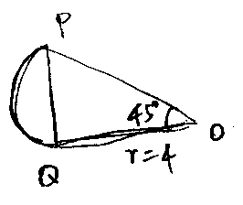  PS：45度角的扇形，在其內部用半徑作為斜邊構築了等腰三角形，問扇形的弧長是多少？半徑等於4 （準確數字） | fffff77777 |  | 02/22
 | 【34-補充】之前說過的那個45度的等腰三角形相對應的扇形的弧長是多少? r=4(具體數字記不太清楚了) | 必須要加油 |  | 02/27
35 | PS：machine A 完成npages需要1/2 time of machine B 完成npages，AB一起工作完成n pages需要3mins，問machine B 單獨完成n pages需要多久？ （準確數字） | fffff77777 |  | 02/22
 | 【35-補充】35原題確認 | 吃瓜少女 |  | 03/01
36 | PS：有一道題實在沒耐心看：什麼chrssy 游泳是.. 然後又是兩個人名。記得說是有一個人lost 40%的time 然後blablabla | fffff77777 |  | 02/22
 | 【36-補充】  DS：a b c三個人游泳，給了它們計畫的時間和距離am al bm bl cm cl。 m是時間 l是距離 三個人勻速遊。 然後說三個人同時開始游泳，同時結束，a發現比自己預計的時長少了40%（具體是不是記不清了 不重要）求三個人中比自己預計的距離少的百分比最多的（注意是百分比！）  條件1：給出al bl cl是多少  條件2：am bm cm是多少  構築答案：我選的b 知道時間百分比就能推出距離 | yty_yxj | Q50 | 02/23
 | 【36-補充】本月寂靜三個人游泳那題 | 王吃虧 | Q51 | 02/27
 | 【36-補充】考了寂靜泳池的那一題 大概就是A B C 三個人同時出發同時結束 A lost40% 問B C 完成情況那樣的 | Ulrica_K | Q50 | 02/27
37 | 有一道忘了問題 ，只記得答案是 (π*√50)/4，還是po上來，說不定之後想起來問題了... | fffff77777 |  | 02/22
38 | DS：|x|+|y|<|x+y|一定成立嗎？  條件1：xy＜0  條件2：x+y＜0  構築：看有同學有疑問：我又看了一下 好像的確構築是不對 | fffff77777 |  | 02/22
 | 【38-補充】  DS：|x|+|y|>|x+y|嗎？  條件1：xy<0  條件2：x+y<0 | yaoyaoxiang |  | 02/25
39 | PS：斜邊的長已知（但是具體數記不得了），求h的值 ？  條件1：α=30°  條件2：R=6，α=20°  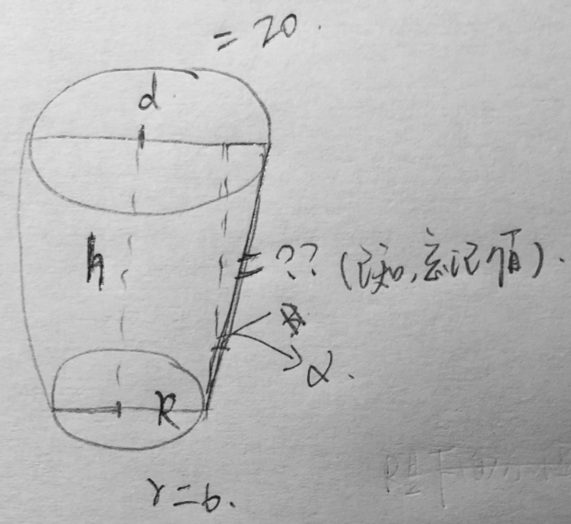 | fffff77777 |  | 02/22
40 | PS：有一道題是類似這樣子的，我記不清了，也沒做出來 a^3+a²b-2ab²+4b^3 | fffff77777 |  | 02/22
 | 【40-補充】補充寂靜40  DS：分子是：a^3+a^2b-ab^2+4b^3類似的 ，分母是 a-b，好像問的是是否大於零這種  條件有些模糊，好像  條件1是a>0  條件2是b>0之類的  構築：當時沒做出來，分子裡的變數a和b都有一次二次三次冪，不知道咋因式分解 | 黃昏的盛宴G |  | 02/25
41 | PS：連續的前40個正整數，被6整除的餘數總和？  構築答案：我選的是100 | Ivy_Pass_GMAT |  | 02/22
42 | PS：${\left(\sqrt{\sqrt{2}}+\sqrt{\sqrt{8}}\right)}^{2}$等於多少？  構築答案：我選的是4+3√2 | Ivy_Pass_GMAT |  | 02/22
 | 【42-補充】  PS：${\left(\sqrt{\sqrt{2}}+\sqrt{\sqrt{8}}\right)}^{-2}=？$  構築答案：2+3√2 | 褙心Xxx |  | 02/28
43 | DS：給了這個圖，角BAC為60度，問你圓半徑？（一個圓，兩條線相切這個圓，b和c的切點與圓外點A）  條件1：已知AB為6  條件2：忘了 | Ivy_Pass_GMAT |  | 02/22
44 | DS：x>y?  條件1：x+y>1  條件2：忘記了.. | Ivy_Pass_GMAT |  | 02/22
45 | DS：一個mixed nuts有兩種nuts A,B組成，每磅6.2刀，A每磅6刀，問一共放了多少B？  條件1：一個放了60磅A  條件2：B每磅7刀。 | Tutumi |  | 02/22
46 | PS：給了兩個圖，具體的數值不一定跟實際一樣，然後說圖上雖然沒有顯示u-3a和u+3a範圍內的，但是應該是99.72%。A這個人的成績的u+2a，問他在哪裡比例裡？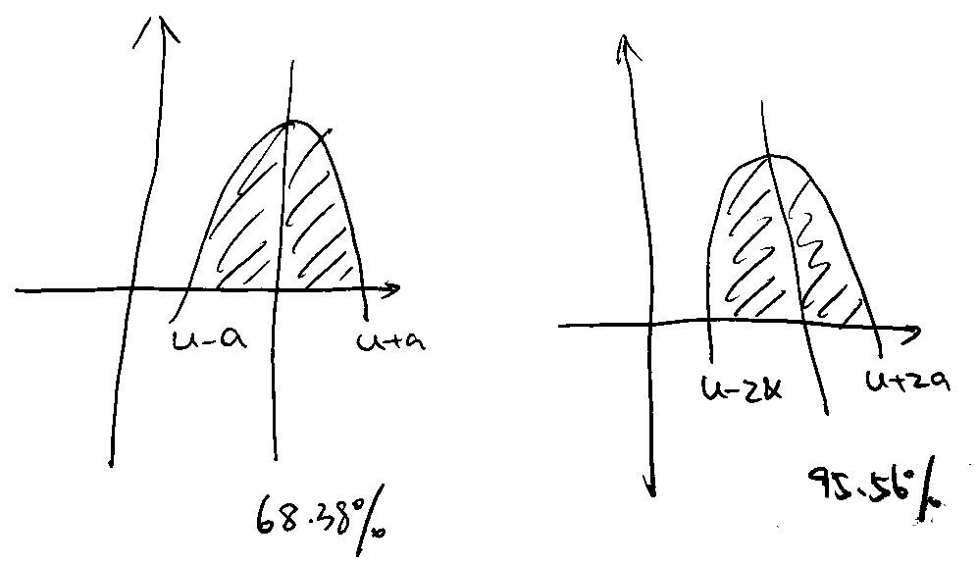 | Tutumi |  | 02/22
 | 【46-補充】正態分佈。。。說一個同學的成績正好在u+2a 問超過了百分之多少的人 （0.5-0.9556/2+0.9556） | Ulrica_K | Q50 | 02/27
47 | DS：abcd都是整數，問a+b+c+abcd是多少？  條件1：d >= 某個數945的樣子  條件2：a2+b2+c2+d= 上面條件一裡的數  構築答案：狗主寫c ，可得a,b, c都是0，d就不重要了。 | 藍色龍貓 | Q50 | 02/22
48 | DS：給了下麵的圖跟曲線方程式 ，求長方形的寬，BD長？  條件1：給了說三角形面積和長方形一樣  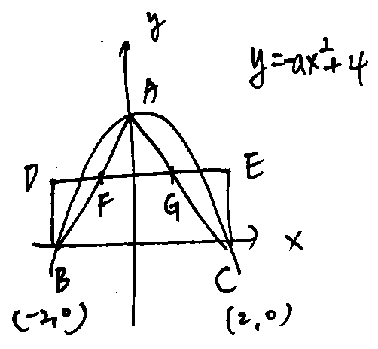  條件2：給了FG的長=2 ，狗主寫D | 藍色龍貓 | Q50 | 02/22
 | 【48-補充】遇到寂靜48題確認 | pnwong |  | 02/27
49 | PS：有一道題，不太會做，有一個六位數，由1,2, 4, 5, x, y組成，x,y可以是3,5 或是8，xy 可以一樣，求這些六位數中可以被8整除的機率？  選項中有1/3,2/3, 1/9, 2/9 另一個忘了 | 藍色龍貓 | Q50 | 02/22
 | 【49-補充】補充寂靜49，條件是有一個6位數，是123xy2（6位元數位就這順序，前三位元不重要隨便編的），x,y 可以是 3,5 或是8，xy 可以一樣，求這些六位數中可以被 8 整除的機率?  思路：就看後三位能不能被8整除，就那幾種排列組合，直接枚舉 | 黃昏的盛宴G |  | 02/25
 | 【49-補充】49題，我考到的題目是54x,y12(題目就是這麼寫的！）不是隨機的順序，xy依然是從3，5，8三個選項裡面選，可以一樣。 | PannieLee |  | 02/25
 | 【49-補充】本月寂靜54xy12是否能被8除那題 | 王吃虧 | Q51 | 02/27
50 | PS：定義 Sn= Sn-1 + Sn-2 ，給了S10=13 ，和S13=55，求S14，用全部展開替代後只有一個未知數S9，可以求出S14？  構築答案：先從S11開始: S11=S10+S9=13+S9，S12= (13+S9)+13，S13= [(13+S9)+13]+(13+S9) = 55，這裡就可以求出S9是多少，然後題目要的 S14 = 55+ (13+S9)+13 ，把S9帶進去就出來囉 | 藍色龍貓 | Q50 | 02/22
 | 【50-補充】我也考到了這題：Sn=Sn-1+Sn-2 S13= 55 S10= 13 求S14？ | fffff77777 |  | 02/22
 | 【50-補充】50題 原題，秒 | minzo | Q50 | 03/01
51 | 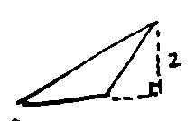  DS：給了一個圖，求虛線那個三角形的斜邊？  條件1：給了大斜邊是4(外面三角形是30,60, 90 度三角形)  條件2：實線三角形是等腰  構築答案：狗主寫C | 藍色龍貓 | Q50 | 02/22
 | 【51-補充】  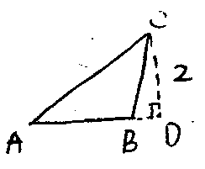  DS：求AB？  條件1：AC=4  條件2：AB=BC  構築答案：C | 褙心Xxx |  | 02/28
 | 【51-補充】51題 原題，我的條件二是那兩個角相等，等價與原狗 秒 | minzo | Q50 | 03/01
52 | DS：{ n*(n+1)*(2n-1)} /6 可不可以被4整除？  條件1：n是4的倍數  條件2：14<n<17  構築答案：狗主選b | 藍色龍貓 | Q50 | 02/22
53 | PS：1-99中有多少不被3或是2整除？ | 藍色龍貓 | Q50 | 02/22
54 | PS：矩形裡面含有一個圓，圓直徑給了，長方形長給了，一個d一個x，求長方形面積？ | yliu5939 |  | 02/23
55 | PS：一個公司，沒說多少人，兩個活動meeting 和picnic，只參加了一個的有120人，兩個都參加有70，參meeting的比picnic多50，求meeting的 | DAIzezeze |  | 02/23
 | 【55-補充】  PS：還有一個是有年終會和夏日野餐兩個專案，然後公司調查人數，說自己參加了一個專案的120人，而兩個的是70人，然後參加年會的比參加野餐的多50人，問參加年會的多少人？  構築：我算的120但是沒有答案，不知道哪裡錯了，看其他的人的補充，最後選了130 | 曼曼諾 | Q50 | 02/28
56 | PS：C比B多20%，B比A多20%，問C比A多多少？ | DAIzezeze |  | 02/23
57 | DS：KXY不等與0，問x=y/k？  條件1：kx大於0，X大於0  條件2：KXY²=1/kxy | DAIzezeze |  | 02/23
58 | PS：給了圓形圖 求中位數 500份問卷，擁有電視機數量1的占50% 具體數記不清……反正求中位數 不難但是沒時間看了 | yty_yxj | Q50 | 02/23
59 | PS：一個垂直於地的flag 上面有個繩子，給了一個角度32吧，求啥忘了 等其他牛牛補充（這時候我已經來不及看題了……這次太難了） | yty_yxj | Q50 | 02/23
60 | DS：有很多比大小的 有一個很神奇。已知e>d 如何推出ed<0  條件1：ed^2>de^2  條件2：e+d<0  構築答案：應該是選1，但是我忘了複雜的條件在第一個還是第二個 反正大家考試的時候看看吧 我是分類討論做的……不知道有沒有更好的方法…… | yty_yxj | Q50 | 02/23
 | 【60-補充】遇到寂靜60題確認 補充：大家不用分類討論，那個就是e>d 左右乘上ed | pnwong |  | 02/27
61 | PS：給了三個集合，第一個有2個數，第二個3個數，第三個4個數，問每個集合選一個數組成一個triple ，問多少種不同的triple？  構築答案：就24 2*3*4 | yty_yxj | Q50 | 02/23
62 | PS：線性規劃，一個是y>-x+5，一個y<x-3，給了五個圖，看畫出來的區域是多少，不難 | yty_yxj | Q50 | 02/23
 | 【62-補充】  PS：關於兩個不等式畫象限圖的題目，應該原點包涵其中，我和整理寂靜的不同，可能是變體，所以要自己判斷。 | 曼曼諾 | Q50 | 02/28
63 | DS：問a正負？  條件1：是f（x）= ax^2+2b+2 說和y=-2x+3 不相交 好像是吧……  條件2：我也記不清第二個條件了，因為那個推不出來 | yty_yxj | Q50 | 02/23
64 | PS：有個劇院，說a等座位占一半，bc平分其他的 ，然後a票價是b的0.8 ，c票價是b的1.4，問平均票價多少？  條件1：b的票價80吧  條件2：劇院有500個座位  構築答案：反正選1 給票價就好 | yty_yxj | Q50 | 02/23
65 | PS：有個1/（√2-1）的化簡 很簡單 就是1+根號2 | yty_yxj | Q50 | 02/23
66 | PS：a^-9-a^-7次方什麼時候大於0？  選項有-2 -1 -1/2 1 2 選-2 | yty_yxj | Q50 | 02/23
67 | DS：有36個人買了至少一本書，然後問買了一本書的人有多少，好像一共42個人？？我真的忘掉了 抱歉  條件1：有5個人三本書都買  條件2：有17個人至少買了兩本  構築答案：選2 | yty_yxj | Q50 | 02/23
68 | DS：一堆書，少於50本，分成7堆的話會餘1本，然後給條件求書有多少？  條件1：分成9堆就會餘7本  條件2：分成4堆餘三本  構築答案：我選的1，因為43本唯一的 4那個會有15和43 | yty_yxj | Q50 | 02/23
69 | DS：整除的問題 n>2，n+1能被3整除嗎？  條件1：n-2被6整除  條件2：n是偶數  構築答案：選1 | yty_yxj | Q50 | 02/23
70 | DS：判斷 x^2+y是奇數偶數？  條件1：2x+y是個奇數  條件2：xy連續  構築答案：構築選2 | yty_yxj | Q50 | 02/23
71 | PS：說是275x=y^2，問讓y最小是多少？  構築答案：這個就拆275就好啦，是5*5*11，因此y最小55咯 | yty_yxj | Q50 | 02/23
72 | DS：x non negative，問 y positive?  條件1：X^2>y^2  條件2：X+y=1  構築答案：時間來不及了選了C，事後看看貌似不對… | maikelaolang |  | 02/24
73 | PS：兩個已知點B（8，4）和C（1，-3），A（x，0），問x是多少的時候A到B的距離等於A到C的距離？  構築答案：A在x軸上，連接ab和ac，考場上是用相似算的 | 黃昏的盛宴G |  | 02/25
74 | DS：好像問是否|x|>|y|？  條件1：x=-4y  條件2：x=y^2 | 黃昏的盛宴G |  | 02/25
75 | PS：ABC直角三角形，A是一盞燈，DE是個垂直站立的小孩，DC是燈照著的影子，如果小孩用2m/s的速度向C走，那麼影子會以什麼樣的速度減少？  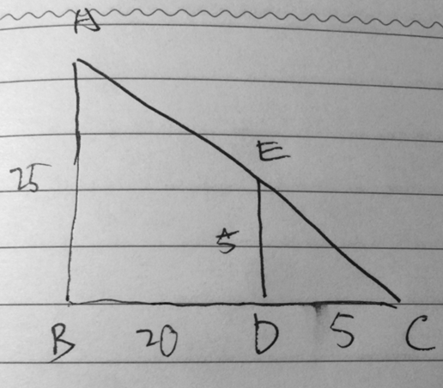  題目提示用相似三角形來做，我沒做出來，選項有2 1 1/2 1/4 | punkdancer |  | 02/25
76 | PS：有個圓圈，有個粒子延著圓圈運動，說300m之後粒子回到了出發點，問圓圈的半徑多少  I. 150/pai  II. 100/pai  III. 25/pai  A 1可以  B 2可以  C 1和3可以  具體選項不確定了，我選的只有1和3可以，因為沒說300m跑了幾圈 | punkdancer |  | 02/25
 | 【78-補充】  PS：有一個試驗，一個粒子會圍繞著一個圓心做圓周運動，在運動了300長度以後，它回到了開始的位置，問：下列哪個有可能是它運動的半徑。  A 150/π  B 25/π  C 60/π  D 50/π （實際考試的時候是3個選項，我把可能是我記混的也寫出來了）  2πR*M圈=300 M是正整數 所以60/π不可能是它的半徑（我自己做的時候答錯了。。。後來想明白的。。。） | Serena.Wu |  | 02/27
 | 【78-補充】  PS：跑300m又回到出發點，問半徑？  I. 150/π  II. 25/π  III. 100/π  構築答案：選150和100選項 | 褙心Xxx |  | 02/28
 | 【76-補充】76題 我的 II 是60/pai，不過答案還是選 I III | minzo | Q50 | 03/01
77 | PS：cube root of y is 3，求根號下y的6次方？ | PannieLee |  | 02/25
 | 【77-補充】77題 原題，不過我時間比較充足，自己又算了下 | minzo | Q50 | 03/01
78 | PS：8%的一個東西和3%的一個東西（同一個東西）混合成300g x%（具體數字，忘記了）用了多少8%的東西？ | PannieLee |  | 02/25
79 | DS：x是否有至少四個不一樣的prime factor？  條件1：x<30  條件2：x>20 | PannieLee |  | 02/25
80 | DS：有一道很簡單的幾何題，求角度的  條件1：某兩條邊  條件2：某兩條邊相等  構築：總之就是兩個條件加起來才能求出來，明天爭取補個圖，一目了然 | PannieLee |  | 02/25
81 | DS：一群人吃飯，吃了132，這個錢包括食物價格，tax，tips。tax直接加在食物上，tip加在食物和tax一起上面。tip是p%，tax是q%，問你tips的價格是多少？  條件1：p%=多少  條件2：q%=多少（不記得具體數值） | yaoyaoxiang |  | 02/25
82 | DS：(x+y+z)(x+y-z)=？  條件1：x+z=3  條件2：y+z=4 | yaoyaoxiang |  | 02/25
 | 【82-補充】  DS：求(x+y+z)(x+y-z)的值 ，x, y, z正整數  條件1：x+y=3  條件2：z-y=2  條件不確定，x, y, z為1，2，3  構築答案：C | 褙心Xxx |  | 02/28
 | 【82-補充】82題 當時我以為原題，之前寂靜給的E，我秒選了，後來回來看了下，最早的狗沒說x,y,z是正整數，所以是E，如果說都是正整的話，應該選C （所以寂靜運用一定要慎重啊童鞋們！） | minzo | Q50 | 03/01
83 | PS：一個班20個人，這些人的姓氏按照字母順序排列。老師要選3個人去做代表參加活動，要求這三個人姓首字母不可以是一個sequence，問多少種選擇方法？  選項都是1200，1122這種 | yaoyaoxiang |  | 02/25
 | 【83-補充】  PS：全班一共20個人 按照字母順序排列 老師抽取三個人為一組 但是這三個人 不能是連著的（這個條件考場上沒看懂） 求老師有多少種選擇（選項都是一千多的數） | 蠢蠢_kathy |  | 02/25
84 | PS：(n+9!)/[(n+10)!+(n+9)!]=1/4!，問n=？ | yaoyaoxiang |  | 02/25
 | 【84-補充】  PS：一道階乘的題左邊一坨，化簡之後分母是11+n 說等於 1/4！ 問n  構築答案：我選的13 化簡不難 | 褙心Xxx |  | 02/28
85 | 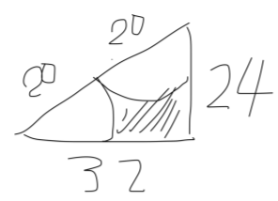  PS：如圖，兩個扇形，半徑都是20，問你陰影部分面積？（準確數字） | yaoyaoxiang |  | 02/25
86 | DS：\x\是greater or equal to x的最大整數，問x-\x\<0的條件是？  條件1：x is positive  條件2：x is not a real number | yaoyaoxiang |  | 02/25
 | 【86-補充】  DS：還有那道關於\x\的題目，我認為只要\x\是非整數就可以得出\X\大於x的結論，所以選了b | 曼曼諾 | Q50 | 02/28
87 | PS：三個機器同時工作，a機器用三個小時生產一個產品；b用5小時；c用9小時。問三個機器共同工作，1/2個小時生產一個產品的幾分之幾？ | yaoyaoxiang |  | 02/25
88 | PS：y=(4x-3)/3-(3x-3)/4，問過第幾象限？ | yaoyaoxiang |  | 02/25
 | 【88-補充】  PS：y=略微複雜的式子。問過哪幾個象限  可以化簡  最後化出來 y=kx -b (k>0 b<0)  題記不清了  但我選的一三四象限 | 褙心Xxx |  | 02/28
89 | 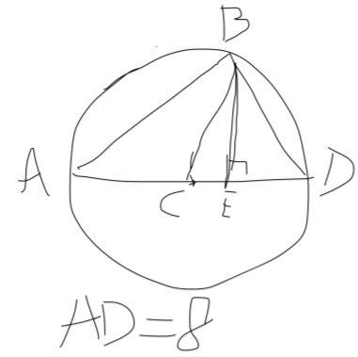  PS：AD是圓C的直徑，A，B，D都是圓上的點。∠BAD=30°，求△ABC的面積？ | yaoyaoxiang |  | 02/25
 | 【89-補充】  PS：一個三角形在圓形裡，三角形的一邊是圓形的直徑，如圖，e 是圓心，角cab是30度。求陰影面積？  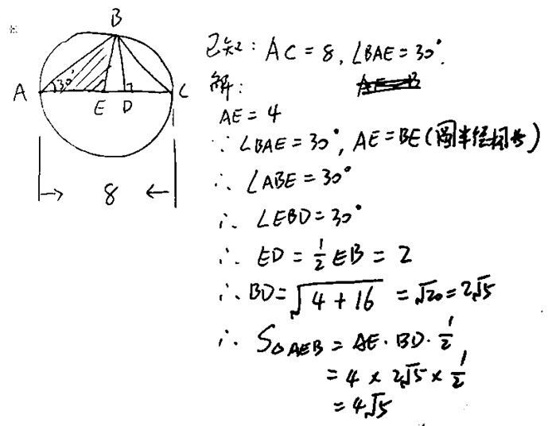  補充思路：（by 弗雷澤631）  同意構築。  但不用這麼麻煩的算ED、BD。直接直角三角形面積的二分之一就是陰影部分面積。（因為底邊長1/2，高一樣）  補充思路：（by 阿勇）  直接用正弦定理的面積公式，最簡單！ | 優酪乳派派 |  | 02/27
 | 【89-補充】89題 自己算了一遍 4根號3 | minzo | Q50 | 03/01
90 | PS：稀釋溶液濃度的計算，大概是為了獲得16L 40%的溶液，加入pL 10%的溶液和qL 50% 的溶液，求q 數字？（具體記不太清 差不多是這個意思） | 蠢蠢_kathy |  | 02/25
 | 【90-補充】  PS：一個8毫升的40%的溶液  由一個2毫升的x濃度  一個p毫升的y濃度  一個q毫升的z濃度  求q | 褙心Xxx |  | 02/28
91 | PS：一個商店進貨G ￥50/個 chair 5/個（具體數字沒准有錯）。商店售出的時候G加價30%，chair加價50%。商店售出了 5times as G as chairs共計賺了300元。問商店的銷售額共計多少錢。（具體數字記不太清了）（算出G和chair的數量以後，還要再乘以他們的售價，算總額。。。寫到這裡我忽然意識到這題我也錯了..TT..）  關於數學中倍數的表達，出現了N多次，不知道為啥我這次有點恍惚啊，建議大家好好複習一下。 | Serena.Wu |  | 02/27
 | 【91-補充】  PS：一個店買桌子100元，凳子5元，利潤一個凳子是價格的50%，桌子好像也是50%記不得了。椅子數是桌子兩倍還是三倍 總利潤300，問收入？  構築答案：我選的好像是2050 | 褙心Xxx |  | 02/28
92 | DS：有一個社區要維修，其中它的公寓有1個窗戶 2個 或3個窗戶這3種可能，然後每個公寓有1個陽臺。維修陽臺的費用是400一個，維修窗戶是100一個。維修所有陽臺+只維修有2個窗戶的公寓的窗戶=花費了X錢。。。。不咋記得了。。。 | Serena.Wu |  | 02/27
93 | PS：(x-1)^2≥0 求用數軸表示其值域？  構築答案：選擇全部實數 | pnwong |  | 02/27
94 | PS：氣球原來的直徑去X的式子去表示放氣(體積下降下降)a%後的氣球的半徑R？  構築答案：應該選擇R= X*立方根號下的（1-a/100） | pnwong |  | 02/27
95 | PS：一個沒有化簡的直線方程，問直線斜率小於零，截距小於零 | pnwong |  | 02/27
96 | PS：√24+√12=2x√3，x =？ | 王吃虧 | Q51 | 02/27
 | 【96-補充】  PS：√24+√12=2a*√2，求a的值？ | neverhazel |  | 02/27
97 | DS： 一個半徑50圓心在坐標軸原點的圓，P（50，0），Q在園上，請問QP距離多少？  條件1：Q的橫坐標-30  條件2：Q的縱坐標-40 | 王吃虧 | Q51 | 02/27
98 | DS：s(6+t)=?  條件1：st=0  條件2：t=0 | 皮瑞秋 |  | 02/27
99 | PS：簡單的線性規劃是給的兩個不等式，通過畫xy求滿足的區域 | Ulrica_K | Q50 | 02/27
100 | PS：稍微複雜一點點的線性規劃，需要計算的就是給了四個不等式 x>=1 y>=1 -x+40<=y x-40<=y 大概是的...求滿足條件的x最大的整數？ | Ulrica_K | Q50 | 02/27
101 | PS：一個pizza題 說pizza and salad mixed to sale 給了沙拉和披薩的價格和數量的關係 求披薩多少錢 描述的不是很清楚。。。是我最後幾個題了看的不是很細緻 | Ulrica_K | Q50 | 02/27
102 | 遇到一個關鍵字terminating decimal，有兩道題都是考這個  DS：N是整數，問N/225是不是terminating decimal  條件1：N能被3整除  條件2：N能被5整除  構築答案：E | lza96775 | Q51 | 02/27
103 | DS：p q均是正整數，問p/q是不是terminating decimal  條件1：  條件2：q=7  構築答案：E | lza96775 | Q51 | 02/27
104 | PS：給出bar chat，底上的數字對應有頻數，讓找中位數？  構築答案：我記得計算共有126個樣本，中位數結果是9 | lza96775 | Q51 | 02/27
105 | PS：一個餅狀圖，注意0占了百分之一，1占了百分之五十，所以還是選1的那個答案。所以說這次題目的確給我們挖了挺多坑的，還是要細心審題 | MinaWang714 |  | 02/27
106 | 兩個長方體豎著放的容器，兩個長方體的高好像都是14cm（忘了是不是都是了，但是至少右面的那個底面積小的是14cm，注意這個高的數字其實還是挺有用的。然後左面的底面積是4*8，右側的好像是2*4，問以什麼速度往裡面注水，抱歉這個速度忘記具體是多少了，一個容器的高度是另一個容器裡面水的高度的兩倍，這道題我卡了有一些時間，最後的答案應該是最大的那個數，貌似是200多，反正是一個三位數，因為這個時候底面積容器的高度14cm達到了已經滿了，所以一直保持著14cm，另一個容器達到了7cm，應該是224這個數，反正就是最大的這個。 | MinaWang714 |  | 02/27
107 | PS：X箱子可以包10個貨物（忘了具體什麼東西了，不重要），Y箱子可以包y個，Z箱子包24個。有一批貨物，用X打包剩3個，Y打包剩r個。問r是多少。  DS題，1和2構築忘了對不起，典型的餘數的解題思路，不難。 | 王唔吱 | Q51 | 02/27
108 | PS：(900^900+30^1800)^2=？  構築選了4(900^1800) | 王唔吱 | Q51 | 02/27
109 | DS：一個交通測速之類的儀器，會記錄來過的車的速度，圖表裡給了記錄的大於90km/h的車。如下表（等下畫一個放上來），比如116有一輛，94有兩輛（表第一列的是十位數或百位和十位數，表裡面是個位數，忘了這種表的學名了）問的應該是有多少輛少於90km的車。  條件1：少於90的比多於90的少  條件2：多於90的和少許90的一起算，中位數是91  圖表大概長這樣，意思就是一個91，一個92，兩個94，一個95，一個101，一個103……這樣，資料是編的  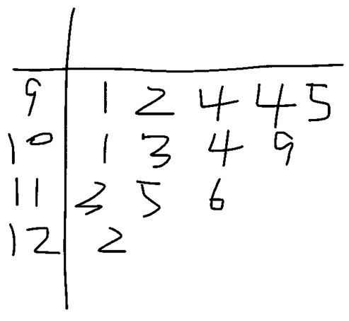  構築答案：選的B，那道題純粹是文字陷阱！看到時頭都大了，仔細讀其實沒東西。大於91km/h的一共13個輛，91在表裡是最小的，又是全部數的中位元數，所以不大於90的就是12輛了。這樣說不知道清楚了嘛~ | 王唔吱 | Q51 | 02/27
 | 【109-補充】  PS：將一個馬路上測速的detective，測出來大於90km/h XXX的（題都沒看懂。。。） | zydleaf |  | 03/01
 | 【109-補充】觀察速度，我一看見題才想起來這不是初中學的什麼？？莖葉圖？？（我為什麼上傳不了圖啊）圖中寫出來的數我都是確定的，其他的x也就具體數字，記不得了，但不影響做題  DS：問速度小於90的車有多少個？  條件1：速度小於90的車少於速度大於90的車  條件2：觀察的車的中位數是91  構築答案：我選的B，感覺1也太簡單了，肯定不行啊還是我自己題目漏看了什麼條件？2我很確定可以 | minzo | Q50 | 03/01
110 | PS：s1+s2+...+s10的平均數是一個具體數位，忘了……s1+s2+...+s6的平均數也是一個具體數位，也忘了……s6+s7+…s10的平均數又是一個具體數位，對不起都忘了……求s6。  很簡單的題，應該不用給思路了，就是闡述的太不清楚了……有問題再說吧。 | 王唔吱 | Q51 | 02/27
111 | DS：An=An-1+Bn-1，Bn=Bn-1 +2，求A10？  條件1：給了A3和A1的值  條件2：給了A2和A4的值  構築答案：選d  構築思路：  (1) A3=A2+B2 =A1+B1+B2 =A1+B1+B1+2  即2B1=A3-A1-2  A1和A3都是給出的數值可得B1，  (2)通過展開也能算出B1，我考試時算出B的值就沒繼續回去算A10了，應該沒問題吧？你覺著呢~ | 王唔吱 | Q51 | 02/27
 | 【111-補充】  DS：數列。Bn=Bn-1 + 2， Bn=An-1 + An-2 + 2 （大概是這麼個式子，反正Bn和An-1 和 An-2 這兩項都有關係。  2個條件，分別告訴A幾是多少（實在想不起來了，比如A3=多少，A2等於多少）  第一個條件 能算出來  第二個條件 算不出來  構築答案：解題關鍵就是先化簡式子，把An帶入到Bn那個式子中，得出來只有一個A數列關係的式子 | bellgogogo | Q50 | 03/01
112 | PS：A(0,0) B(3,1) AC=AB，C的座標是整數，一共有6個（題目裡給列出來了，偷懶不放了，自己算吧……），問BC的長度可以有幾個？  構築答案：選5個 | 王唔吱 | Q51 | 02/27
113 | DS：x是否大於y？  條件1：x+y<1  條件2：x^2<2y  【整理菌】可能與44題相同 | 王唔吱 | Q51 | 02/27
114 | PS：三種電視節目，體育，新聞，其他。看電視的有100人，10個人三種都看，5個都不看，60個看體育，35個看新聞，10個看體育和新聞不看其他，4個看新聞和其他不看體育，問只看其他的有多少人？  構築答案：似乎算出來是20 | 王唔吱 | Q51 | 02/27
 | 【114-補充】  PS：有一道講100個人，看報紙，有A、B、C三類，給了一些各類人的資料、重複的資料，求單獨只看C的人數有多少？ | zydleaf |  | 03/01
115 | PS：14(x+1)-14(x-1)  構築答案：選了28 | 王唔吱 | Q51 | 02/27
116 | PS：x+2y+3z=7, x+3y+5z=12, 求x+y+z=?  構築思路：x+2y+3z=7, 所以2x+4y+6z=14.減第二個式子剛好是x+y+z=2 | 王唔吱 | Q51 | 02/27
 | 【116-補充】  PS：x＋3y＋2z＝5 ；x+5y+3z=12 ；問，x+y+z=? y和z前面的係數不能完全確定記得準確，但是應該不影響做題，x前的係數肯定是1。選項都是17、11這樣的兩位數。 | skc369 |  | 02/28
117 | PS：飛機開一小時多少多少錢，飛行指導一小時多少多少錢，想要拿飛行駕照，需要在指導下飛多少多少小時，此外還需要在地面學習2次，一次多少多少錢。問地面學習占總費用的比例？  構築：這道題文字多很長，看到了可以理一下思路。 | 王唔吱 | Q51 | 02/27
118 | DS：考2^k的餘數的，利用2＾k的末位迴圈思路。 | 王唔吱 | Q51 | 02/27
119 | DS：有個人的廣告公司的sale在不斷減少，他弄了個公式算幾個月後的sale，I是收益，s是月數，大概是I=2500-50s-5s^2這樣的一個公式。問2個月後會賠錢嗎？  條件1：I低於2000就賠錢  條件2：10個月時是賠錢的  構築答案：構築選了A | 王唔吱 | Q51 | 02/27
120 | PS：七個男的七個女的，選三個男的三個女的，共有多少種選法？  構築答案：35平方 | 褙心Xxx |  | 02/28
121 | PS：圓A周長和正方形A一樣，圓B面積和正方形A一樣，問兩個圓半徑比？（看清是哪個比哪個）  構築：記不清答案了 貌似是有個2的那個... | 褙心Xxx |  | 02/28
122 | 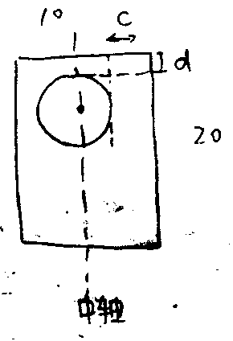  DS：問圓面積？  條件1：c=?  條件2：d=?  構築答案：A，π(5-c)² | 褙心Xxx |  | 02/28
123 | DS：問5m/3n是不是整數？  條件1：m是3的倍數  條件2：n是5的倍數  構築答案：E | 褙心Xxx |  | 02/28
124 | PS：幾個數比大小：$\frac{-\sqrt{\frac{1}{3}}}{\frac{1}{3}}，\frac{-\frac{1}{3}}{\sqrt{\frac{1}{3}}}，\frac{-\sqrt{\frac{1}{5}}}{\frac{1}{5}}，\frac{-\frac{1}{5}}{\sqrt{\frac{1}{5}}}，-1$，x1<x2<x3<x4<x5，問x4？  構築答案：$\frac{-\frac{1}{3}}{\sqrt{\frac{1}{3}}}$ | 褙心Xxx |  | 02/28
125 | DS：一大堆…，問今年比去年p減少多少？  P=a+(t…)，其中a為常數  條件1：t今年比t去年多3  條件2：t去年是xx  構築答案：A  公式記不住 但可以直接用dierta T 求 | 褙心Xxx |  | 02/28
126 | DS：x>5？  條件1：x^2>25  條件2：2x+7>0  構築答案：C | 褙心Xxx |  | 02/28
127 | DS：共60人，問both的人數？  條件1：英35人，數25人  條件2：both的人=兩個都不的人  構築答案：E（不確定） | 褙心Xxx |  | 02/28
128 | PS：A={1,2,3,5,6,7}選a，B={1,2,3,5,6,7}選b，ab不是4的倍數，題可能不太對  構築答案：30/36=5/6 | 褙心Xxx |  | 02/28
 | 【128-補充】  PS：兩個集合裡面分別有些數位，分別從兩個集合各取一個，就取出數字的乘積可以被4整出的概率，數字記不清，但是結果比較簡單就是2*3/6*6=1/6 | 曼曼諾 | Q50 | 02/28
129 | DS：N一百以內正整數 N是5的倍數 求N  條件1：N除以4餘3  條件2：N是3的倍數  構築答案：選E 15.75都可以 | 褙心Xxx |  | 02/28
130 | DS：rst是10以內的正整數，求t=？  條件1：rs*x=st（rs, st代表兩位數）  條件2：rs+s=rt  構築答案：C，只有s=2，t=4，r=1符合 | 褙心Xxx |  | 02/28
131 | PS：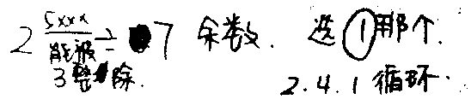 | 褙心Xxx |  | 02/28
132 | PS：A，B，C單獨完成3h，5h，9h，共同工作1/2h完成了更接近以下哪個？  構築答案：1/3（29/90） | 褙心Xxx |  | 02/28
133 | DS：有一群人捐款  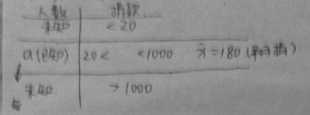  求捐款>1000的平均數？  條件1：<1000平均是xxx  條件2：>20平均是xxx  構築答案：B（人數成比例可以約了！題目有點記不清了） | 褙心Xxx |  | 02/28
134 | PS：9<(x+1)²<25，x整數，x有多少個取值 ？  構築：資料 記不清了，但最後2個（一正一負） | 褙心Xxx |  | 02/28
135 | PS：一堆東西  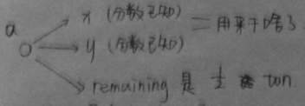  求u是多少ton？  構築答案：1.5…（記不清了） | 褙心Xxx |  | 02/28
136 | DS：|x|<1嗎？（|x|≠0）  條件1：x|x|<x  條件2：x/|x|<x  構築答案：考慮x的正負，好象選了E | 褙心Xxx |  | 02/28
137 | DS：x>0？  條件1：x^2>x^3  條件2：x^3>x^4  構築答案：B | 褙心Xxx |  | 02/28
138 | DS：21個人考試 成績中位數90，問成績平均分有沒有85？  條件1：記不得了......  條件2：最低分是**  構築：題目記不太清楚了，意思差不多。 | 褙心Xxx |  | 02/28
139 | PS：書店有各種樹木為了促銷，所以以銷售量的反比（inversely）來打折，mystery book是40%的銷售量，然後還有一種書A是12%的銷售量，然後A打折百分之15%，計算mystery book的打折數，我開始沒有看懂inversely，按照正比應該是打折50%，但是這不符合常理，也讓inversely 單詞多餘，所以我推測應該是反比，答案選最接近的折數，所以我選了2.8%，不知道是不是對的。 | 曼曼諾 | Q50 | 02/28
140 | PS：有8個數字，最小是5，range為9，然後求最大的可能平均數和最小的可能平均數與range的比？  構築：題目的問題比較難讀懂，但是解法很簡單。5+14*7-5*7-14/9.數字可能不對，看題算 | 曼曼諾 | Q50 | 02/28
141 | PS：足球訓練，一個守門員，從門框發球，傳給後衛（3）中一個，接著中鋒（4），再給中鋒，中鋒又傳給一個前鋒（3），有圖，可能名字不對，因為不會足球，但那是看圖還是很清晰的，3*4*3*3 | 曼曼諾 | Q50 | 02/28
142 | DS：如圖，求B的角度？  條件1：AD=CD  條件2：AB=DB  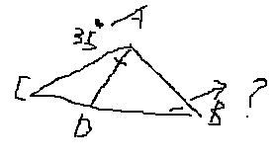  構築答案：我選擇了c | 曼曼諾 | Q50 | 02/28
143 | PS：在最後有8刀買沙拉的題目，但是發現價格漲了0.2，所以就少買了多少具體不記得了，反正列個方程很好解，但是我最後忘了加上0.2，所以錯了，答案應該是2，注意看一下是問原價格還是現價格。 | 曼曼諾 | Q50 | 02/28
144 | DS：n能否被6整除？  條件1：n^2可以被6整除  條件2：2n可以被6整出，選擇A  然後閱讀啥的，竟然沒看見過機經的一點印象都沒有了，有夏威夷的廟和俄羅斯的女權革命與蘇維埃的paradox，兩篇都很詳細的資訊就不再補充。 | 曼曼諾 | Q50 | 02/28
145 | DS：問x>y？  條件是x平方y平方之類的，很好化簡（具體式子記不住了）；兩個條件分別能化簡出x-y小於1，和x-y小於負1。小於負1這個式子能判斷 | bellgogogo | Q50 | 03/01
 | 【145-補充】  DS：x>y?  條件1：。。忘了  條件2：x^2=y^2 | minzo | Q50 | 03/01
146 | DS：問R、S大小關係？  條件1：r^2<2S  條件2：R、S都在0到1之間。。  構築答案：代數就行，E | bellgogogo | Q50 | 03/01
147 | PS：商店提高selling price 後，profit 從0.15C （c為cost）上升為0.4C。新的sellingprice為80 （還是70？）問舊的selling price？ | bellgogogo | Q50 | 03/01
148 | DS：x是一個 n-digit 的數，那麼 x^2是幾位數？  條件1：。。。。忘了  條件2：2x是一個三位數  構築答案：我選了E | minzo | Q50 | 03/01
149 | DS： x>2? （傳不了圖） 我選的D | minzo | Q50 | 03/01
150 | DS：問一個數是偶數嗎？  條件1：the least prime factor is 5  條件2：the greast prime factor is 11.  構築答案：我選A | minzo | Q50 | 03/01
151 | PS：一個人騎自行車去一個地方的時候用了15分鐘，回來的時候用了25分鐘，這兩個地方的,路程是2miles，問這40mins的平均速度是多少miles/hour?  構築答案：主要就是注意單位的換算，我選的6 | minzo | Q50 | 03/01
152 | PS：去飯店吃飯花了P，這之後還要再加上discount D%和 tax Q%,有兩種計費方法，一個是先在P的價格上打折，然後再收稅，另一種是先收稅再打折，問 以下哪個成立時，兩種計費方法得到的總價是一樣的？前面選項都是給PQ的關係 ，我選了最後一個選項無論P,Q為什麼值，價格都一樣。（不就是乘法先乘後乘嗎？？有啥影響） | minzo | Q50 | 03/01
153 | PS：如圖，從A出發，要求經過B,C到達D，只能往N,E兩個方向走，問有多少種方法？  選項有8,12,18,24,36  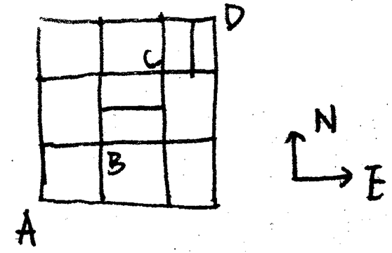  構築答案：應該是18 | 吃瓜少女 |  | 03/01
154 | DS：兩等圓相交，由兩直徑和兩切線構成一個長方形，問長方形周長？  條件1：給了半徑關係  條件2：給了EG和GH的關係，見圖  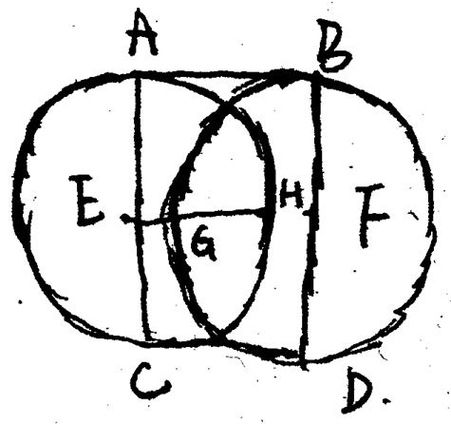  構築：點對應字母關係不準確，畫圖水準有限，大概瞭解即可。 | 吃瓜少女 |  | 03/01
155 | DS：x是否有一個實數（real number），ax^2-x+c=0  條件1：a<0  條件2：c=2(具體數字記不清了) | edguy |  | 03/01
156 | PS：超市賣水果兩種賣法：1 can 水果$0.99，1 case 水果有10 cans賣$9.8(這個價格只能按1case賣，不能拆)，問買15can最少花多少錢？ | edguy |  | 03/01
157 | PS：一個星球半徑1529km，一個飛船在他400km高的軌道上飛一圈的距離？ | edguy |  | 03/01

